|  |
| --- |
| buaa_1 |
|  |
| 软件测试报告 |
| 基于Node.js的分析与应用 |
|  |
|  |
| 北京航空航天大学  2017-06-05 |

目录

[1. 测试概述 3](#_Toc484633469)

[1.1 标识 3](#_Toc484633470)

[1.2 文档说明 3](#_Toc484633471)

[1.3 编写目的 3](#_Toc484633472)

[1.4 测试范围 3](#_Toc484633473)

[2 测试配置 3](#_Toc484633474)

[2.1 测试硬件环境配置 3](#_Toc484633475)

[2.2 测试软件环境配置 3](#_Toc484633476)

[3 测试报告 3](#_Toc484633477)

[3.1 Nodejs功能测试 3](#_Toc484633478)

[3.1.1 创建模块 3](#_Toc484633479)

[3.1.2 加载模块 4](#_Toc484633480)

[3.1.3 创建包 5](#_Toc484633481)

[3.1.4 加载包 6](#_Toc484633482)

[3.1.5 安装包 7](#_Toc484633483)

[3.1.6 构建TCP服务器 8](#_Toc484633484)

[3.1.7 创建UDP服务器 9](#_Toc484633485)

[3.1.8 创建HTTP服务器 10](#_Toc484633486)

[3.1.9 创建WebSocket服务器 11](#_Toc484633487)

[3.1.10 删除文件 12](#_Toc484633488)

[3.1.11 读取文件 13](#_Toc484633489)

[3.1.12 更名文件 14](#_Toc484633490)

[3.1.13 写入文件 15](#_Toc484633491)

[3.1.14 创建目录 15](#_Toc484633492)

[3.1.15 删除目录 16](#_Toc484633493)

[3.2 Node.js非功能测试 17](#_Toc484633494)

[3.2.1 兼容性测试 17](#_Toc484633495)

[3.2.2 容错性测试 17](#_Toc484633496)

[3.2.3 可扩展性测试 17](#_Toc484633497)

[3.3 异步过载保护核心模块测试 17](#_Toc484633498)

[3.4 DNS查询系统功能测试 18](#_Toc484633499)

[4 综合评价 19](#_Toc484633500)

[4.1 软件能力 19](#_Toc484633501)

[4.2 意见与建议 20](#_Toc484633502)

版本变更历史

|  |  |  |  |  |  |
| --- | --- | --- | --- | --- | --- |
| 版本 | 提交日期 | 编制人 | 修改说明 | 审核人 | 版本说明 |
| V1.0 | 2017/6/5 | 温元祯 |  |  | 初稿 |
| V1.1 | 2017/6/7 | 温元祯 | 添加备选流 |  | 一稿 |
|  |  |  |  |  |  |
|  |  |  |  |  |  |
|  |  |  |  |  |  |
|  |  |  |  |  |  |
|  |  |  |  |  |  |

* 1. 测试概述
  2. 标识

Node.js版本号：v6.10.3 LTS

文档版本：v1.0

* 1. 文档说明

本文档针对Node.js及本组在此基础上做出的改进和实现的测试进行报告。文档内容主要包括软件部分功能测试、部分非功能测试的测试结果，以及改进模块的单元测试结果，以及对结果的分析。

* 1. 编写目的

本文档是Node.js及改进模块的测试报告。目的在于总结测试阶段的测试情况以及分析测试结果，描述系统是否符合需求文档，是否已经达到预期的功能目标和非功能目标。

* 1. 测试范围

测试主要依据《需求规格说明书\_V3.0》和《改进设计报告v1.2》中的用例进行测试。

1. 测试配置
   1. 测试硬件环境配置

处理器（CPU）：Intel(R) Core(TM) i5-6300U CPU @2.40GHZ

运行内存（Memory）：8G

* 1. 测试软件环境配置

操作系统（OS）：Windows10专业版、Ubuntu 16.04.2 LTS

Node.js：v6.10.3 LTS

Mocha：3.3.0

Npm：3.10.10

1. 测试报告
   1. Nodejs功能测试
      1. 创建模块
2. 测试用例

《测试需求规格说明书v1.5》中用例201。

1. 测试数据

表1 创建模块测试数据

|  |  |  |
| --- | --- | --- |
| 模块名称 | 创建模块 | 模块功能 |
| circle.js | exports.area = (r) => 3.14 \* r \* r; | 计算圆面积模块，输入半径输出圆的面积 |

1. 测试结果

模块创建成功。

1. 备选流测试

系统启动失败。示例原因：未安装node.js。

创建模块失败。

* + 1. 加载模块

1. 测试用例

《测试需求规格说明书v1.5》中用例202。

1. 测试数据

表2 加载模块测试数据

|  |  |  |
| --- | --- | --- |
| 模块名称 | 加载模块代码 | 模块功能 |
| circle.js | const circle = require('./circle.js');  console.log('square is ${circle.area(4)}'); | 计算圆面积模块，输入半径输出圆的面积 |

1. 测试结果

加载模块成功。如下图1

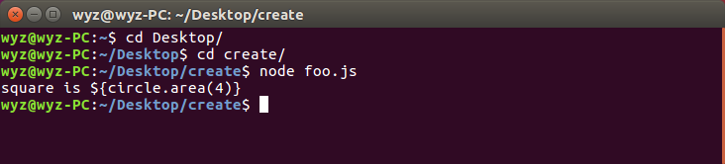

图1 加载模块测试结果截图

1. 备选流测试

系统启动失败。示例原因：未安装node.js。

模块加载失败。示例原因：不存在该模块。示例结果截图如图2。

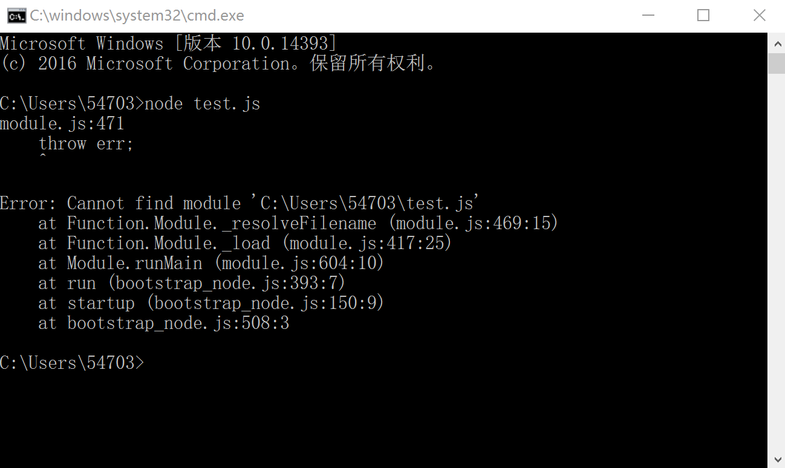

图2 加载模块备选流测试结果截图

* + 1. 创建包

1. 测试用例

《测试需求规格说明书v1.5》中用例203。

1. 测试数据

表3 创建包测试数据

|  |  |  |
| --- | --- | --- |
| 包名称 | 创建包 | 模块功能 |
| somepackage | exports.hello = function(){  console.log('Hello.');  } | 输出’hello’ |

1. 测试结果

创建包成功。

1. 备选流测试

系统启动失败。示例原因：未安装node.js。

创建包失败。

* + 1. 加载包

1. 测试用例

《测试需求规格说明书v1.5》中用例204。

1. 测试数据

表4 加载包测试数据

|  |  |  |
| --- | --- | --- |
| 包名称 | 包数据 | 包功能 |
| getpackage.js | Var somepackage = require('./somepackage');  somepackage.hello(); | 简单输出‘hello’内容 |

1. 测试结果

加载包成功。测试截图如下图3。

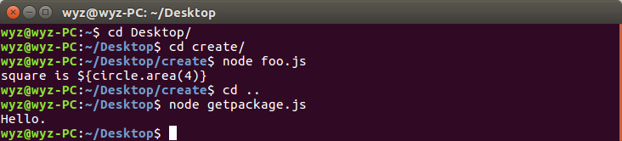

图3 加载包测试结果截图

1. 备选流测试

系统启动失败。示例原因：未安装node.js。

加载包失败。示例原因：该包不存在。测试结果截图如图4。

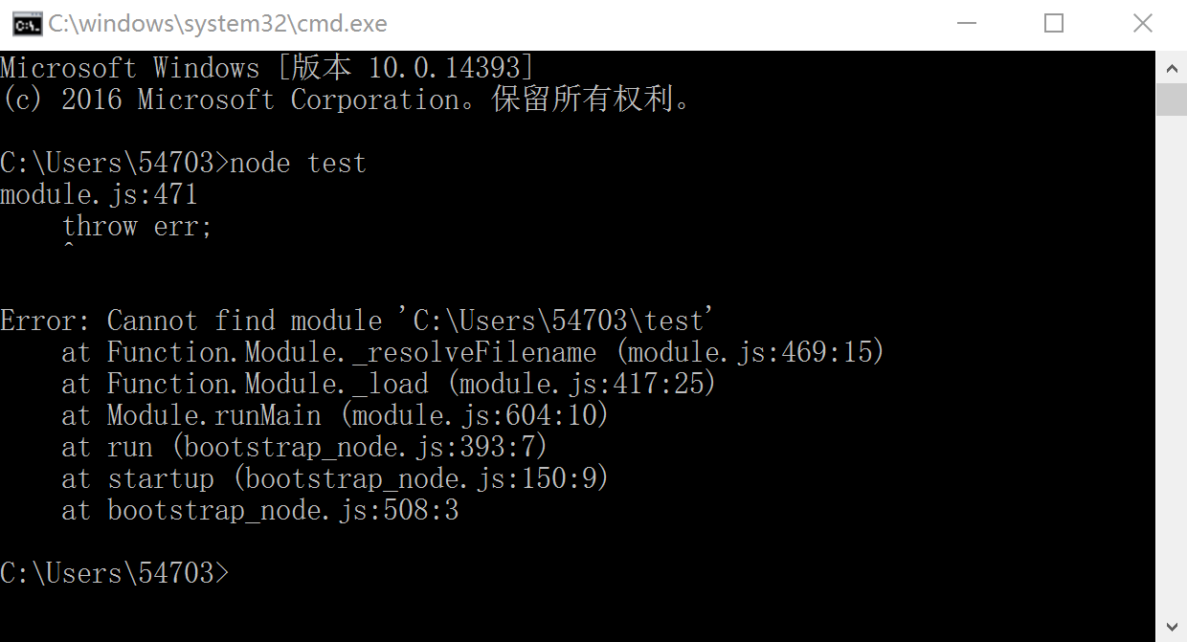

图4 加载包备选流测试结果截图

* + 1. 安装包

1. 测试用例

《测试需求规格说明书v1.5》中用例2051。

1. 测试结果

安装express包。结果截图如下图5。

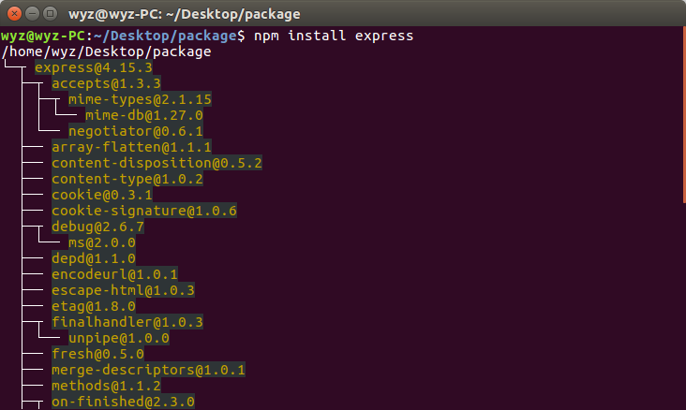

图5 安装包测试结果截图

1. 备选流测试

命令行工具启动失败。示例原因：不存在命令行启动文件。

未显示安装包的信息或显示安装失败的提示。示例原因：不存在该包。测试结果截图如图6。

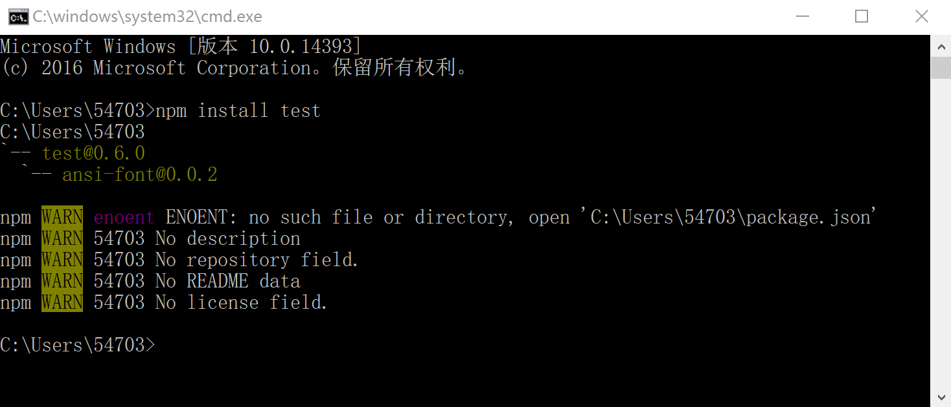

图6 安装包备选流测试结果截图

* + 1. 构建TCP服务器

1. 测试用例

《测试需求规格说明书v1.5》中用例206。

1. 测试结果

创建TCP服务器成功。客户端和服务器端可以正常通信。测试结果截图如下图7.1和7.2。

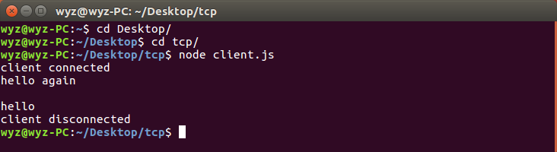

图7.1 构建TCP服务器测试结果截图（客户端）

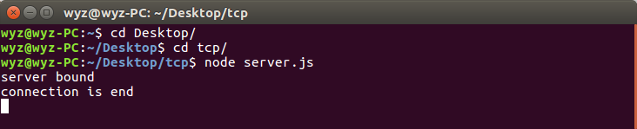

图7.2 构建TCP服务器测试结果截图（服务器端）

1. 备选流测试

系统启动失败。示例原因：未安装node.js。

显示的内容不是构建的服务器端的内容或抛出异常。示例原因：，没有引入net模块。测试结果截图如图8。

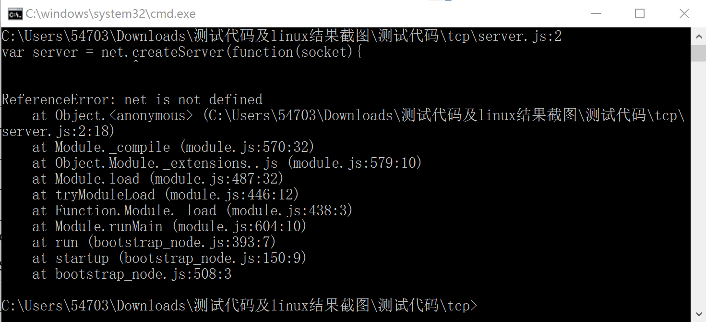

图8 创建tcp服务器备选流测试结果截图

* + 1. 创建UDP服务器

1. 测试用例

《测试需求规格说明书v1.5》中用例207。

1. 测试结果

创建UDP服务器成功。客户端和服务器端可以正常通信。测试结果截图如下图9。

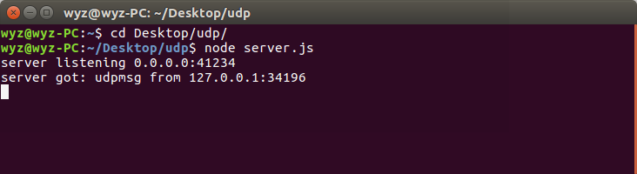

图9 构建UDP服务器测试结果截图

1. 备选流测试

系统启动失败。示例原因：未安装node.js。

显示的内容不是构建的服务器端的内容或抛出异常。示例原因：未引入dgram模块。测试结果截图如图10。

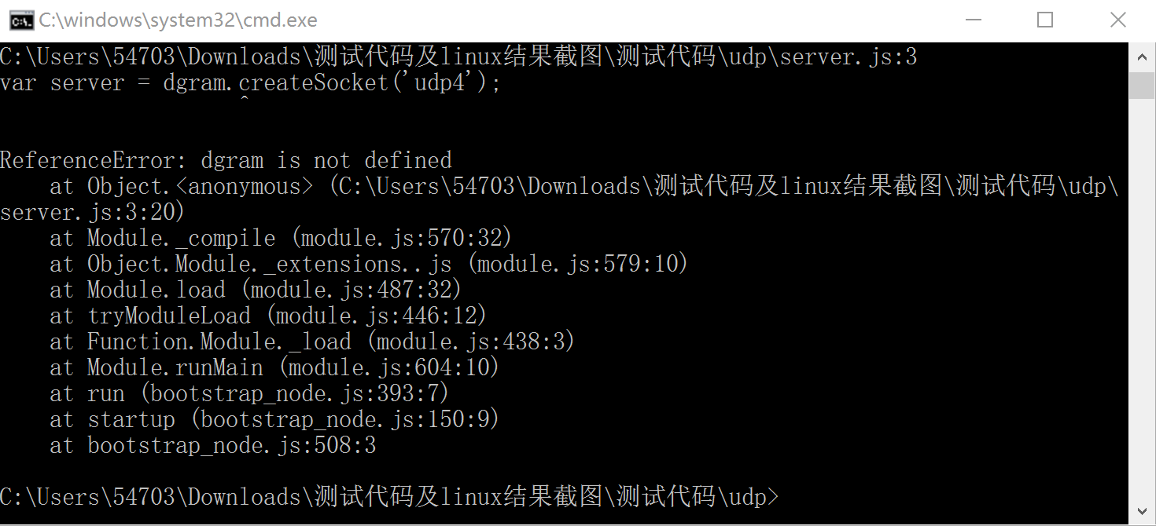

图10 创建UDP服务器备选流测试结果截图

* + 1. 创建HTTP服务器

1. 测试用例

《测试需求规格说明书v1.5》中用例208。

1. 测试结果

创建HTTP服务器成功。客户端和服务器端可以正常通信。测试结果截图如下图11。

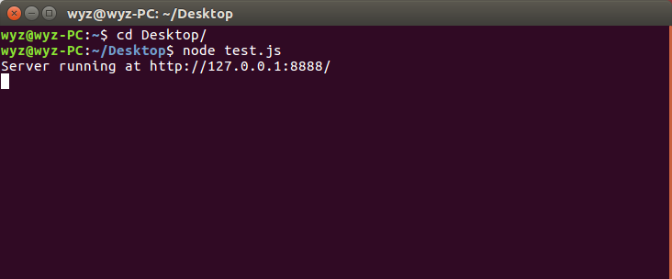

图11 创建HTTP服务器测试结果截图

1. 备选流测试

系统启动失败。示例原因：未安装node.js。

显示的内容不是构建的服务器端的内容或抛出异常。示例原因：未引入http模块。测试结果截图如图12。

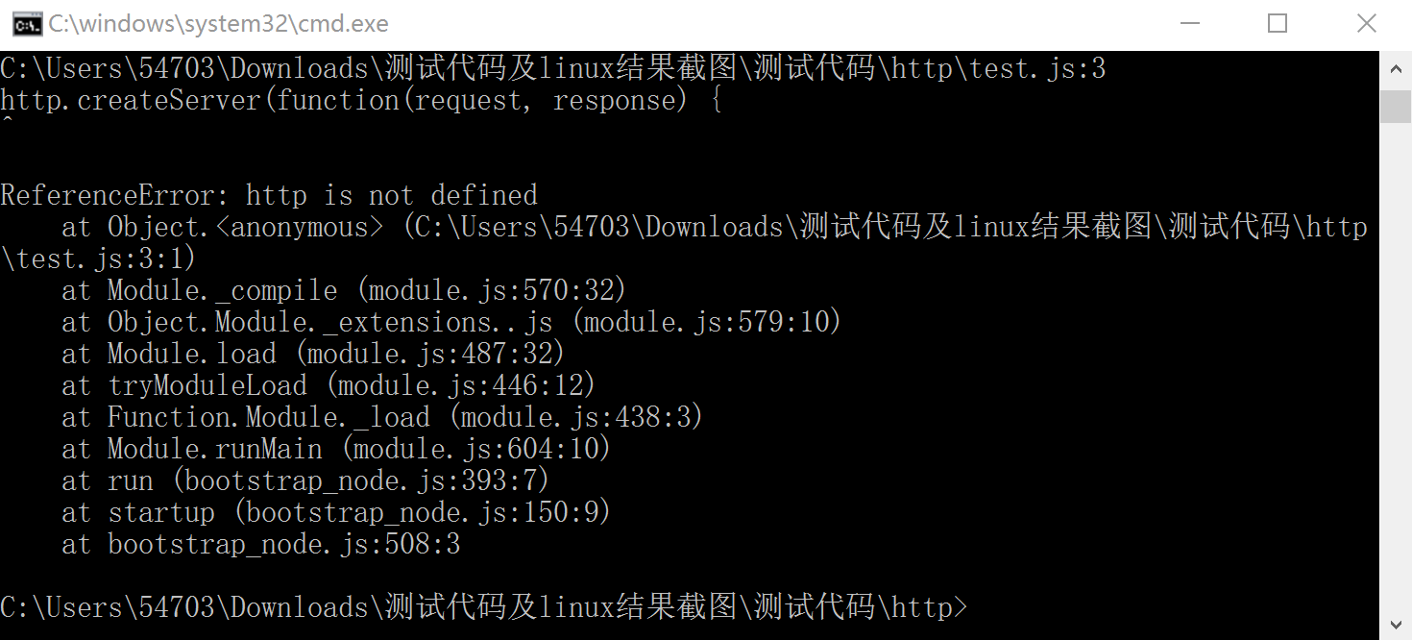

图12 创建HTTP服务器备选流测试结果截图

* + 1. 创建WebSocket服务器

1. 测试用例

《测试需求规格说明书v1.5》中用例209。

1. 测试结果

创建WebSocket服务器成功。客户端和服务器端可以正常通信。测试结果截图如下图13。

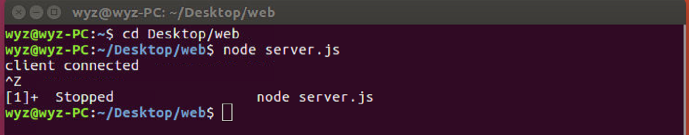

图13 创建WebSocket服务器测试结果截图

1. 备选流测试

系统启动失败。示例原因：未安装node.js。

显示的内容不是构建的服务器端的内容或抛出异常。示例原因：未引入ws模块。测试结果截图如图14。

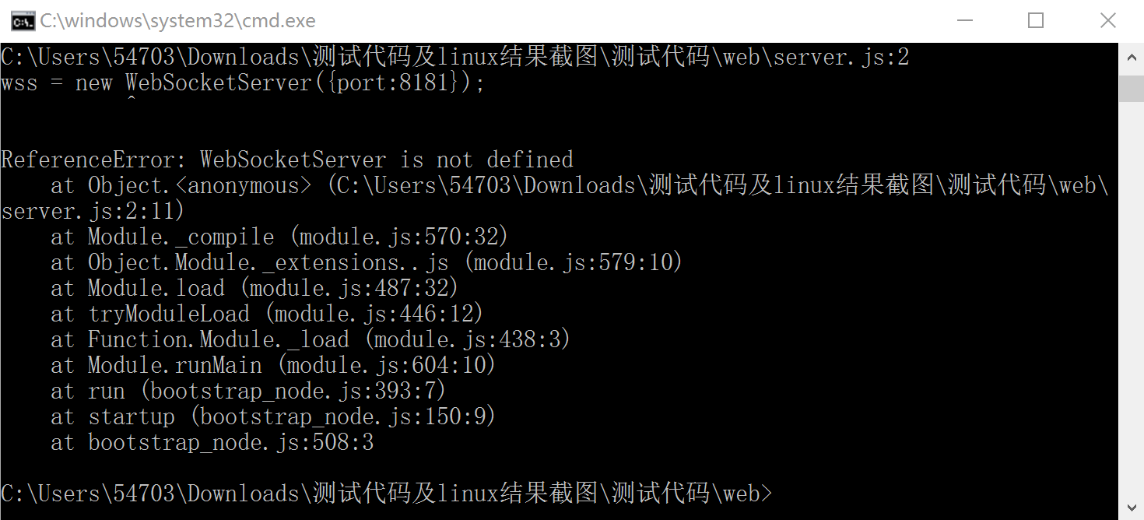

图14 创建WebSocket服务器备选流测试结果截图

* + 1. 删除文件

1. 测试用例

《测试需求规格说明书v1.5》中用例2101。

1. 测试结果

删除文件成功。测试结果截图如图15。

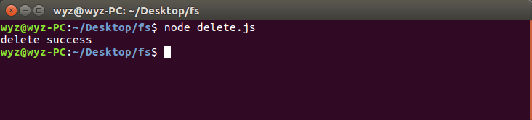

图15 删除文件测试结果截图

1. 备选流测试

系统启动失败。示例原因：未安装node.js。

删除文件抛出异常。示例原因：删除的文件不存在。测试结果截图如图16.1。

文件依然存在。示例原因：删除操作错误。测试结果截图如图16.2。

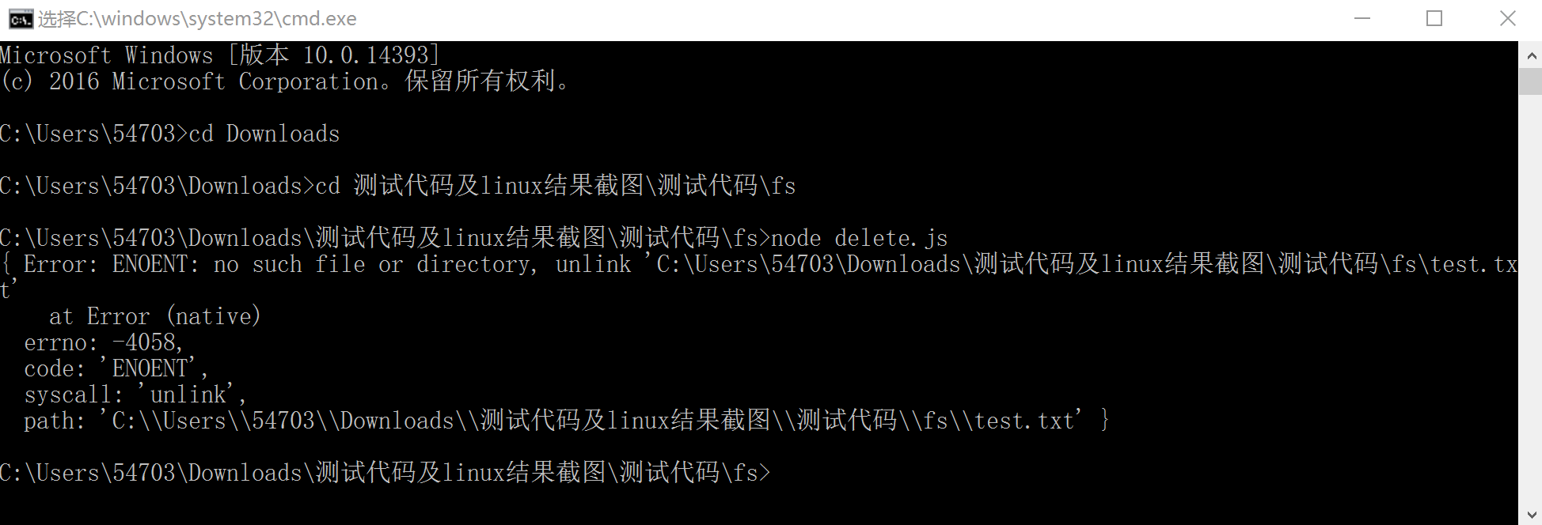

图16.1 删除文件备选流抛出异常测试结果截图。

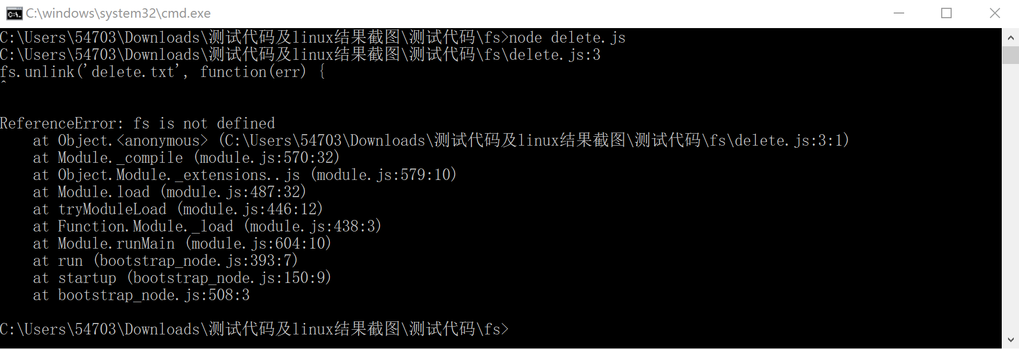

图16.2 删除文件备选流文件依然存在测试结果截图

* + 1. 读取文件

1. 测试用例

《测试需求规格说明书v1.5》中用例2102。

1. 测试结果

读取文件成功。测试结果截图如图17。

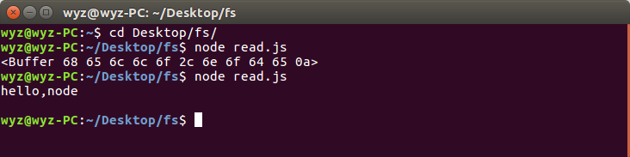

图17 读取文件测试结果截图

1. 备选流测试

系统启动失败。示例原因：未安装node.js。

读取文件失败。示例原因：读取的文件不存在。测试结果截图如图18。

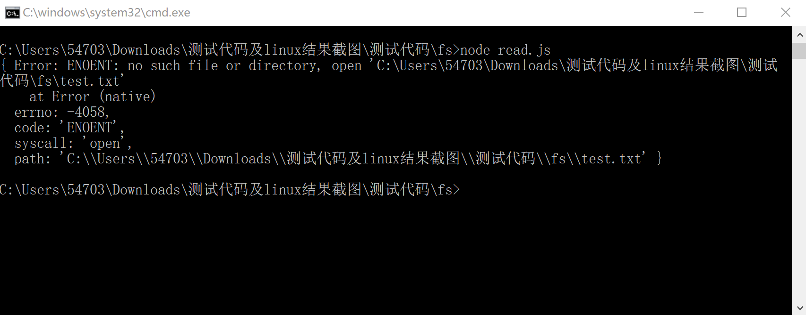

图18 读取文件备选流测试结果截图

* + 1. 更名文件

1. 测试用例

《测试需求规格说明书v1.5》中用例2103。

1. 测试结果

更名文件成功。测试结果截图如图19。

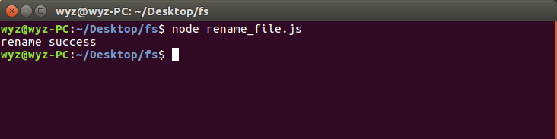

图19 更名文件测试结果截图

1. 备选流测试

系统启动失败。示例原因：未安装node.js。

更名文件失败。示例原因：更名的文件不存在。测试结果截图如图20。

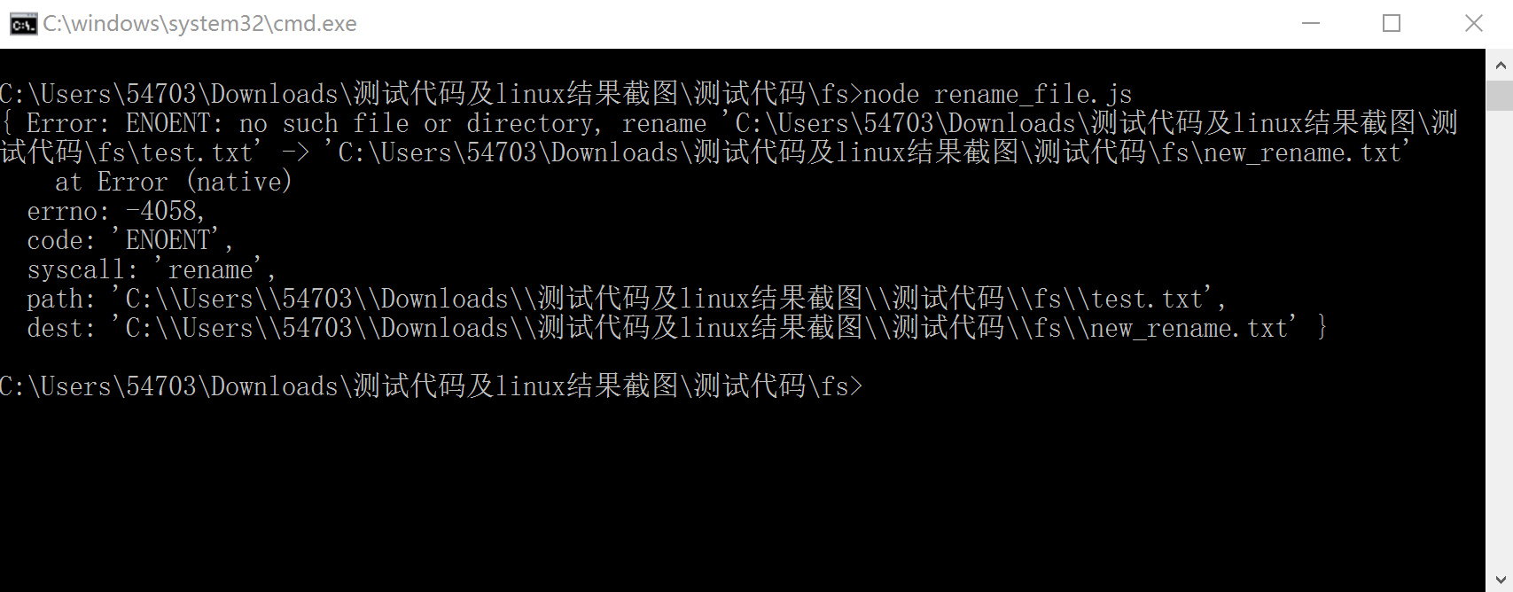

图20 更名文件备选流测试结果截图

* + 1. 写入文件

1. 测试用例

《测试需求规格说明书v1.5》中用例2104。

1. 测试结果

读取文件成功。测试结果截图如图21。

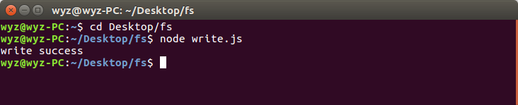

图21 写入文件测试结果截图

1. 备选流测试

系统启动失败。示例原因：未安装node.js。

写入文件失败。示例原因：未引入fs模块。测试结果截图如图22。

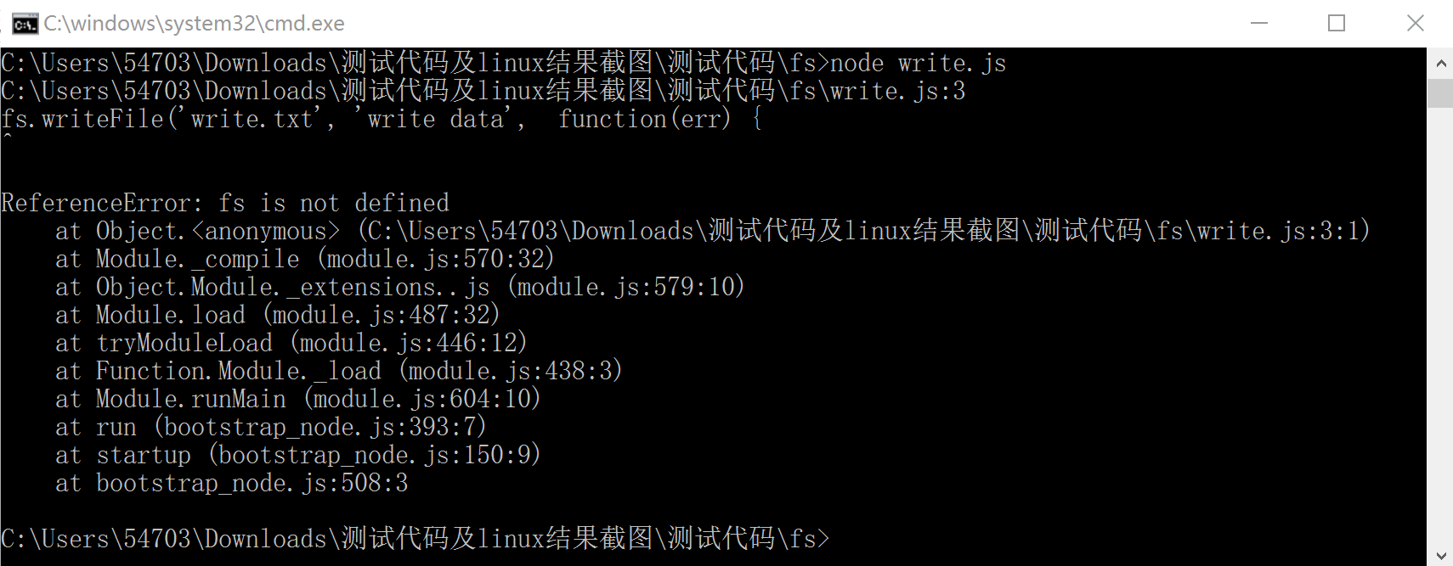

图22 写入文件备选流测试结果截图

* + 1. 创建目录

1. 测试用例

《测试需求规格说明书v1.5》中用例2105。

1. 测试结果

读取文件成功。测试结果截图如图23。

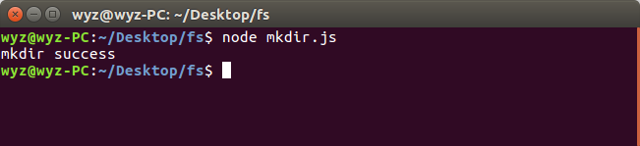

图23 创建目录测试结果截图

1. 备选流测试

系统启动失败。示例原因：未安装node.js。

创建目录失败。示例原因：未引入fs模块。测试结果截图如图24。

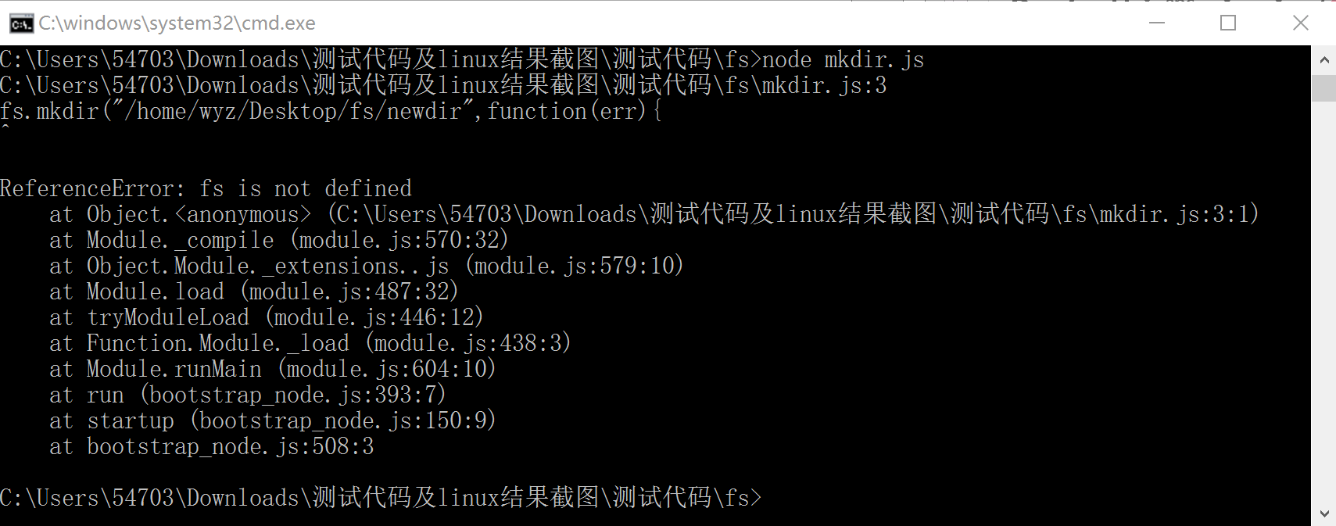

图24 创建目录备选流测试结果截图

* + 1. 删除目录

1. 测试用例

《测试需求规格说明书v1.5》中用例2106。

1. 测试结果

读取文件成功。测试结果截图如图25。

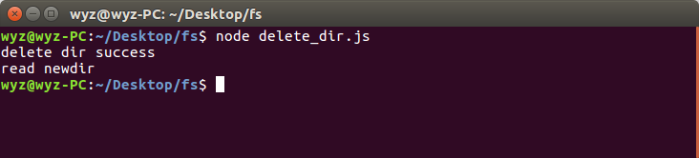

图25 删除目录测试结果截图

1. 备选流测试

系统启动失败。示例原因：未安装node.js。

删除目录失败。示例原因：删除的目录不存在。测试结果截图如图26。

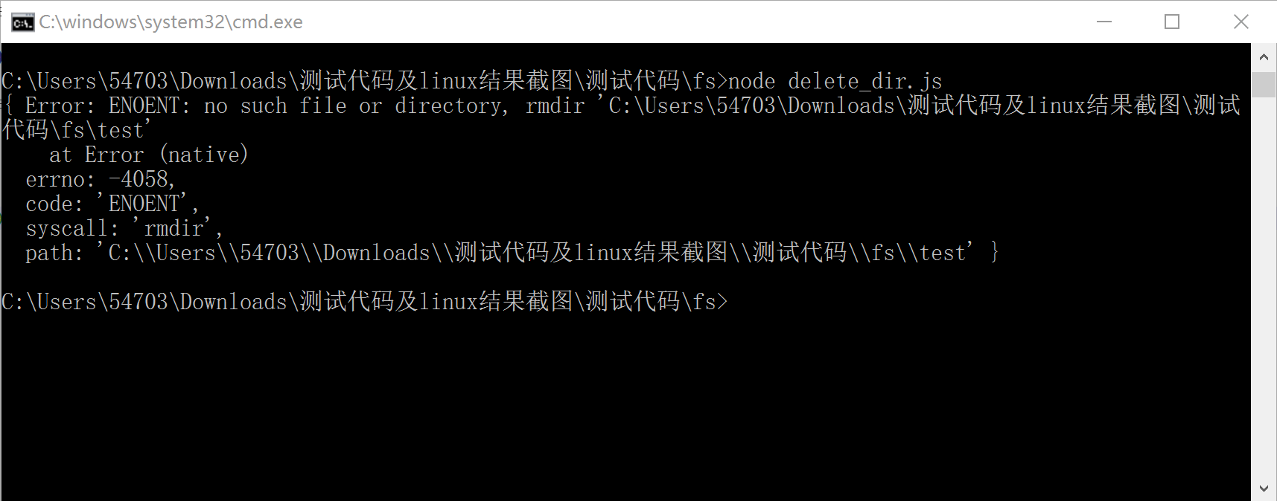

图26 删除目录备选流测试结果截图

* 1. Node.js非功能测试
     1. 兼容性测试

1. 测试用例

《测试需求规格说明书v1.5》中用例301。

1. 测试结果

在两个操作系统上都能正常运行。

* + 1. 容错性测试

1. 测试用例

《测试需求规格说明书v1.5》中用例303。

1. 测试结果

输入异常数据/操作系统不会出错也不会崩溃。

* + 1. 可扩展性测试

1. 测试用例

《测试需求规格说明书v1.5》中用例304。

1. 测试结果

测试人员编写的模块能否正常使用。

* 1. 异步过载保护核心模块测试

核心模块的单元测试如表5。

表5 异步过载保护模块单元测试

|  |  |  |
| --- | --- | --- |
| 单元测试编号 | 测试用例 | 测试结果 |
| 1 | 《测试需求规格说明书v1.5》表4.1 | Pass |
| 2 | 《测试需求规格说明书v1.5》表4.2 | Pass |
| 3 | 《测试需求规格说明书v1.5》表4.3 | Pass |
| 4 | 《测试需求规格说明书v1.5》表4.4 | Pass |
| 5 | 《测试需求规格说明书v1.5》表4.5 | Pass |
| 6 | 《测试需求规格说明书v1.5》表4.6 | Pass |
| 7 | 《测试需求规格说明书v1.5》表4.7 | Pass |
| 8 | 《测试需求规格说明书v1.5》表4.8 | Pass |
| 9 | 《测试需求规格说明书v1.5》表4.9 | Pass |
| 10 | 《测试需求规格说明书v1.5》表4.10 | Pass |
| 11 | 《测试需求规格说明书v1.5》表4.11 | Pass |
| 12 | 《测试需求规格说明书v1.5》表4.12 | Pass |

* 1. DNS查询系统功能测试

1. 测试用例

《测试需求规格说明书v1.5》中用例401。

1. 测试数据及对应测试结果

表6　DNS查询系统功能测试数据

|  |  |  |  |  |
| --- | --- | --- | --- | --- |
| 测试类型 | 输入内容 | 正确输出内容 | 实际输出 | 通过测试 |
| 正向测试  （ipv4） | baidu.com | 220.181.57.217 | 220.181.57.217 | 是 |
| csu.edu.cn | 222.247.53.90 | 222.247.53.90 | 是 |
| cfpa.org.cn | 101.37.43.107 | 请输入正确域名 | 否 |
| lonten.net | 103.238.225.146 | 请输入正确域名 | 否 |
| 正向测试  （ipv6） | www.youtube.com | 2404:6800:4008:803::200e | 2404:6800:4008:803::200e | 是 |
| buaabt.cn | 2001:da8:203:502:bdf8:170e:4ddf:6366 | 2001:da8:203:502:bdf8:170e:4ddf:6366 | 是 |
| facebook.com | 2a03:2880:f102:83:face:b00c:0:25de | 请输入正确域名 | 否 |
| http://buaabt.cn | 2001:da8:203:502:bdf8:170e:4ddf:6366 | 2001:da8:203:502:bdf8:170e:4ddf:6366 | 是 |
| 反向测试 | 123456. | 请输入正确域名 | 请输入正确域名 | 是 |
| abcdef/ | 请输入正确域名 | 请输入正确域名 | 是 |
| 1a2b3c | 请输入正确域名 | 请输入正确域名 | 是 |
| \*~！1a2 | 请输入正确域名 | 请输入正确域名 | 是 |

1. 测试结果

DNS系统能够满足域名查询功能，且对错误的域名能够提示错误。运行结果截图如图27。

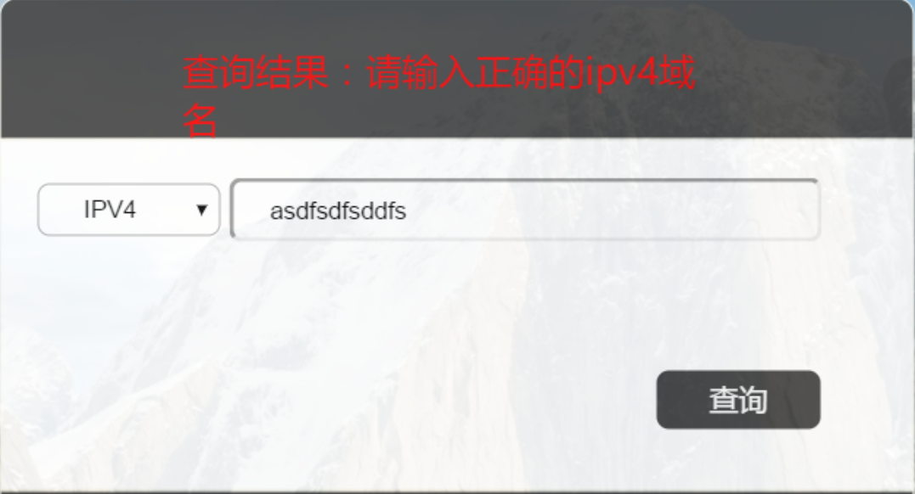

图27 系统对于错误域名提示信息

1. 备选流测试

系统启动失败。示例原因：未安装node.js。

系统输出地址与域名不一一对应或抛出异常、错误提示。

系统输出地址或没有给出错误提示内容。

1. 综合评价
   1. 软件能力

Node.js的功能已经逐渐趋于成熟。异步过载保护模块的添加可动态加载并发的数量。DNS查询系统可满足最基本的域名查询功能。

* 1. 意见与建议

DNS查询系统不能识别普通的网址，可进一步改进。